Путеводитель по селу Кушалино.
Здесь представлена информация по следующим разделам:
- Краткая информация о с/п Кушалино от начала появления до настоящего времени
- Схема-карта сельского поселения Кушалино
- Краткий исторический очерк о Кушалинском сельском поселении Рамешковского района
- Главные достопримечательности Кушалинского сельского поселения Рамешковского района Тверской области. Духовное наследие
- Главные достопримечательности Кушалинского сельского поселения Рамешковского района Тверской области. Природные достопримечательности.
- Кушалино в годы войны
- Тихая моя Родина
- Народные промыслы с/п Кушалино
- Заслуженные люди с/п Кушалино
- Где учился, там и пригодился
Составитель:
Деменева Н.М., учитель истории и обществознания МОУ «Кушалинская СОШ»
Материал составлен в 2017-2018 уч. г.
Информация представлена администрацией с/п Кушалино, библиотекой и домом культуры села. Кроме этого, использовались архивы семей: Соколовой С.В., Кнышенко Н.В., Черкасовой Л.С., Глазко О.С., Жижиной В.А. и т.д.

Страна: Россия Субъект федерации Тверская область
Муниципальный район: Рамешковский Сельское поселение: Кушалино

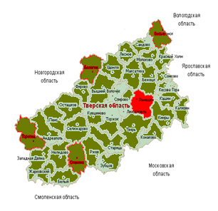
Дата создания: | 01.01.2006
Символы Поселения (Герб и Флаг) | Утверждены 17.10.2010г., автор Лавренков В.И., дизайнер Ушаков А.В.
Площадь | 24500 га или 250,1 км²
Населенные пункты | 27
Удаленность от районного и областного центров | Через Кушалино проходит старая и в 2 км восточнее – новая федеральная автодорога Москва – Бежецк. Районный центр расположен в 27 км от с/п Кушалино. Областной центр расположен в 36 км от с/п Кушалино.
Численность населения ( на 1 января 2018г.) | 1912 чел.
Природный ландшафт | Протекает р.Большая Кушалка.  Лесной фонд Поселения на 85% относится к группе защитных лесов и представлен хвойными и мелколиственными породами деревьев (ель, сосна, береза, осина).
Основные виды деятельности жителей поселения | 1) Основной экономической специализацией Поселения является сельское хозяйство. В растениеводстве преобладает выращивание картофеля и овощей открытого грунта, кормовых культур, основное направление в животноводстве – молочно-мясное скотоводство, производство молока и мяса (КРС).  2) Имеются небольшие лесоперерабатывающие предприятий (заготовка дров, пиломатериалы, срубы и пр.).  3) В Поселении развиты сферы услуг: образовательные, медицинские, почтовые, торговые, пожарные, транспортные, мобильная связь, Рекреационная деятельность (библиотека и Дом Культуры)

Карта-схема Кушалинского сельского поселения Рамешковского района
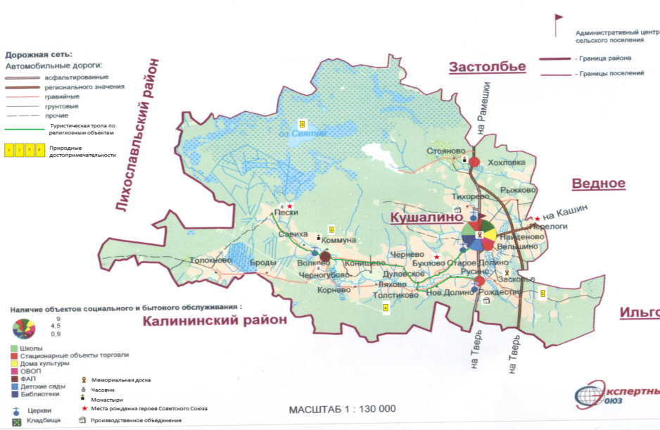

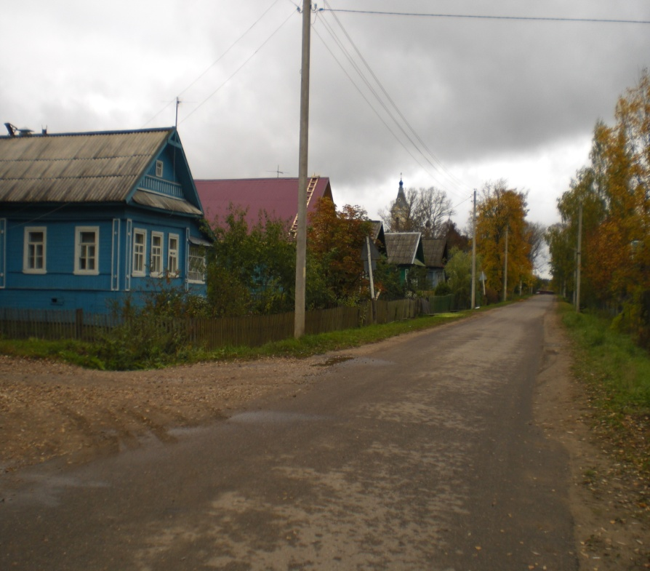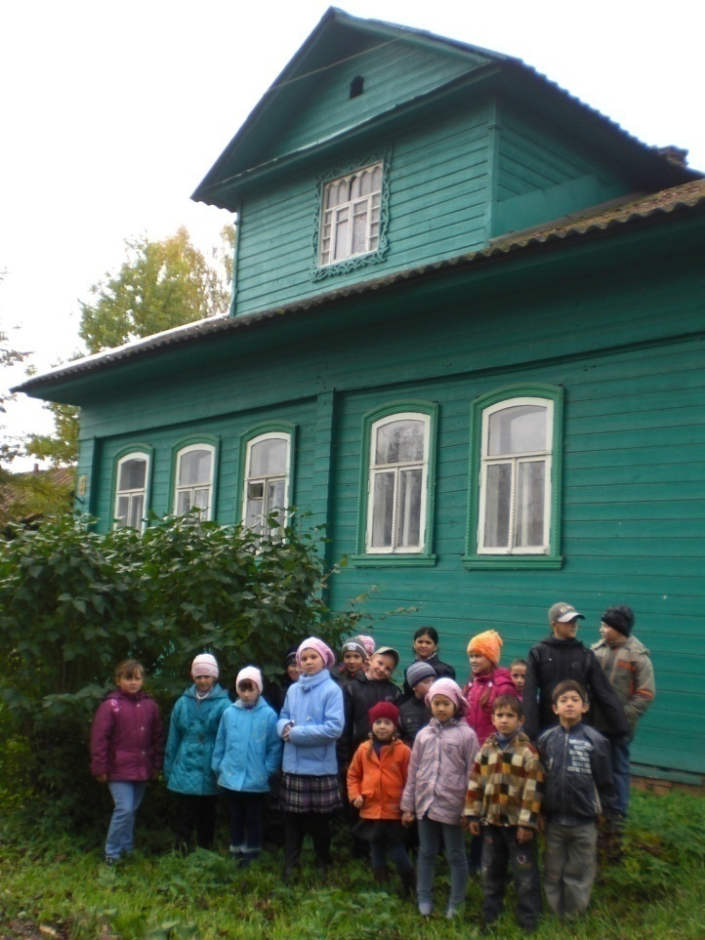
Краткий исторический очерк о Кушалинском сельском поселении Рамешковского района

Исторические  периоды | Историко-административная страница.
VI-IX в.в. | Продолжался процесс расселения восточных славян на северо-востоке Русской равнины. В освоении Тверского края участвовали два больших славянских союза – кривечей и словен новгородских(ильменских).
IX – XII в.в. | Земли территории Поселения входили в состав Киевской Руси.
XII-XV в.в | На нашей территории проходила южная граница, разделявшая владения Великого Новгорода и Ростово-Суздальского княжества.
XVI в. | Практически все населенные пункты нашего поселения упоминаются в Песцовых книгах Московского государства. Впоследствии в различные исторические периоды земли были: монастырскими, частно владельческими, государственными
70-е – начало 80-х XVI в. – начало XVII в. | Более 200 деревень, починков, пустошей и селищ вокруг Кушалино принадлежали Симеону Бекбулатовичу, великому князю Тверскому, ставленнику Ивана Грозного. Во времена Бориса Годунова Симеон был лишен всех титулов и удален от престола, отправлен в с.Кушалино, где находился по некоторым источникам до 1606г. Он построил в селе церковь Смоленской Божией Матери. Это была его домовая церковь, где он молился и предавался размышлению о своей необычной судьбе.
XVIII в. | Екатерина Великая проводит секуляризацию монастырских и церковных земель: с.Кушалио, д.Бухлово, д.Вельшино, д.Русино и др. становятся государственными. В 1796г. она проводит административную реформу. Земли нашего поселения вошли в состав Тверской губернии.
1886 год | По переписи населения Российской империи Земли с/п Кушалино входили в состав Корчевского, Бежецкого, Тверского уездов Тверской губернии.
1918 год | В результате начавшейся административной реформы Советской власти на территории Поселения создаются сельские Советы: Кушалинский, Заскольский, Тихоревский, Волковский, Найденовский, Дуловский, Юрьевский.
1929-1956 | В этот период с.Кушалино являлось центром Кушалинского района ( площадь 1230 кв.км, из них посевных – 16 тыс.га. Население на 1 июня 1936 г. – 22361 чел.).
1956г. | В результате очередной административной реформы Кушалинский район был упразднен и вошел в состав Рамешковского района.
1918-1994г.г. | Кушалинский сельский Совет народных депутатов
1994-2006г.г. | Кушалинский сельский округ
2006г. | Сельское Поселение Кушалино – территориально-административная единица Рамешковского района, которая включает в себя населенные пункты, входившие в данную территорию с 1918 г.
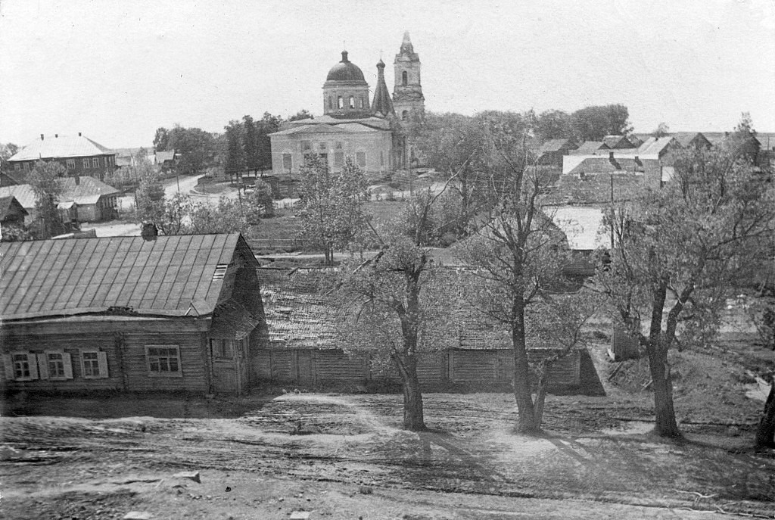
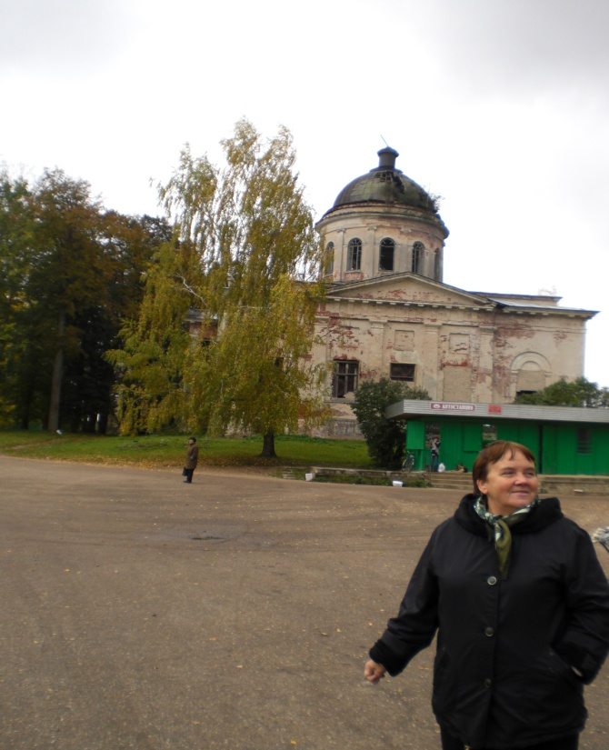
село Кушалино – административный центр Кушалинского сельского поселения

Главные достопримечательности
Кушалинского сельского поселения
Рамешковского района Тверской области
Духовное наследие
 | Очерк о достопримечательности
Церковь Божией матери Смоленской (Одигитрии) - Памятник архитектуры XVI в. (1592г.), паспорт № 1118, хранится в комитете по сохранению исторического и культурного наследия администрации Тверской области, с.Кушалино  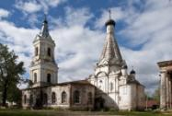  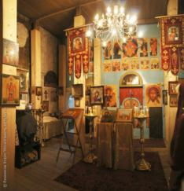 | В 1574г. через 10 лет после создания опричнины, земщины, царь Иван Васильевич произвел и посадил Касимовского хана Саин-Булата (в крещении Симеона Бекбулатовича) царем на Москве и царским венцом его венчал, а сам назвался Иваном Московским и вышел из города, жил в Петровке, весь свой чин отдал Симеону, а сам ездил в оглоблях. Как приедет к царю Симеону, отсаживается от царева места далеко, вместе с боярами.  Действительно сохранились грамоты, в которых от имени Симеона, князя ВВеликого всея Руси, делаются разные земские распоряжения, как от имени царя. Известна челобитная, в которой Иван Грозный, в духе того времени, униженно бьет челом от себя и от своих детей к Симеону Бекбулатовичу, Что вызвало такой поступок Ивана Грозного? Можно согласиться с мнением некоторых историков в той части, что Иван Грозный опасаясь своего окружения, прежде всего боярского, посадил на трон Симеона, как бы отводя тем самым направление возможного удара с себя на него. Это был политический ход. Фактически правил Иван Г., хотя и поместил себя в тень. Это должно было быть ясно всем, но направить удар на Ивана Г. уже было трудно, так как он ведь не царь... Направить удар на Симеона Б. было неуместно, так как царем он был формальнсо. Стоит в данном случае сопоставить характеры и способности Ивана Г. и Симеона Б. Ясно, что Симеон Б. обладал гораздо меньшими способностями, чем Иван Г. Нельзя, видимо, объяснить факт возведения Симеона Б. на трон лишь политической хитростью Ивана Г. Факт этот мог быть вызван и некоторыми особенностями, которыми обладал подозрительный, неуравновешенный и своенравный Иван Грозный. Важен факт доверия Ивана Г. к Симеону Б., вызванный в частности, их родственными связями. Однако слишком слабо справлялся Симеон с обязанностями царя, которые, видимо ему были непосильны, да и несоответствовали ему по духу. Симеон правил царством 2 года. Затем его сослали в Тверь.  В Тверской области Симеон Б. проявил себя как нельзя лучше. Дворцовые земли сделались при нем благоустроенным хозяйством.. Тверской край при нем отдыхал после управления им Московскими наместниками. Князь сочувственно относился к крестьянам, к сиротам, помогал обедневшим крестьянам, предпринимал меры от бедствий, моровой язвы, неурожаев и пожаров. Особенно замечательно то, что во время его княжения в Тверской губернии не было нищих.  В Кушалине, помимо каменной церкви им были выстроены две деревянные церкви, палаты, где он жил, двор и службы. Кушалинский двор «носил следы административного центра. Штат лиц, окружавших Симеона Б. был очень разнообразен и пестр по своему составу».  В истории Ключевского читаем:  «Бывший земской царь, полузабытый ставленник Грозного Симеон Б., ослепший под старость, ослеплен по слухам А.А. все тем же Борисом Годуновым. По мнению С.Ф.Платонова, эпизод с Симеоном Б, был какою-то игрою или причудою, смысл которой нелеп, а политическое значение ничтожно».  В селе Кушалине Симеон Б. построил шатровую церковь Смоленской Божией матери, сохранившуюся до настоящего времени (в 28 км. от Калинина по Бежецкому тракту). Церковная летопись относит построение памятника к 1592 году, но документов, на основании которых была установлена дата, не сохранилось. В писцовой книге 1580г. церковь еще не упоминается, первое упоминание о ней относится только к 1615 г. Но в писцовой книге 1627-1628 г.г. церковь прямо названа как строение князя Симеона Б. Тверского.  Наиболее вероятно, что памятник был построен до его ослепления, случившегося не позднее 1595 г. (под этим годом записано указанное событие в летописи). Это дает основание полагать, что памятник построен в период между 1580 и 1595 г.г.  Памятник дошел до нас сравнительно мало искаженный позднейшими переделками, но значительно пострадал под влиянием времени. К числу важнейших переделок относятся следующие. Все три главы (вместе с шейками) обшиты железом, что изменило их первоначальную форму: окна двух абсид растесаны, разделяющая абсиды стенка вынута, в южной стене рядом с дверью пробито окно и превращена в окно северная дверь (в 1741 г. во время упразднения приделов), исчез первоначальный вход в подклет.
Церковь сошествия Святого Духа - Памятник архитектуры XIX в. (1842г., архитектор Львов И.Ф.) , паспорт № 1528, хранится в комитете по сохранению исторического и культурного наследия администрации Тверской области, с.Кушалино
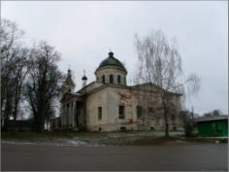
Монастырь Михаила Архангела, конец XVIв. – начало XVIIв. , с.Кушалино  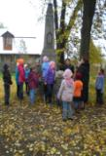  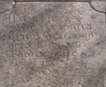 | На восточном конце села Кушалино есть древнее кладбище, называемое Могильцами, где до Литвы находился Архангельский монастырь. Здесь при постройке домов, крестьяне вырывают памятники из белого камня с изображением древних крестов и надписей. Пустошь, называемая Могильцами, в восточной стороне Кушалина на правом берегу Малой Кушалки и доныне стоит в липах. Автор исследовал один из памятников и ниже дает описание его.  Памятник в с. Кушалино: из серого камня, высок, на верху крест, под памятником по 3-4 пуда камни. На памятнике есть надписи с четырех сторон.  Восточная лицевая сторона с надписью:  Усердием старосты церкви села Кушалина  Ивана Ефремова и благочестивых прихожан.  Южная сторона:  Помянух дни древния и поучихся во всех делах твоих Псал 142. 5.  С северной стороны надпись:  Сооружен сей священный памятник на месте бывшаго до XVII века Михайло Архангельскаго монастыря в молитвенную память  о зде лежащих отцах и братиях наших.  Западная сторона:  По благословению Тверскаго Архиепископа Алексия при священниках села Кушалина Николаяе Флерове и Николае Мехлицком освящен 20 июля 1909 года
Часовня Воздвижения Креста Господня, в 1 версте от Волково | Не сохранились данные
Церковь Воздвижения Креста Господня, сооружен в 1909г., женский монастырь Вознесения Христова, 1910-1912г.г., д.Волково  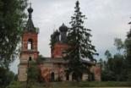 | В начале ХХ века в Тверском уезде, в 27 верстах от Твери, в деревне Савиха (в настоящее время Коммуна, Рамешковского района) была создана общежительная община "Труд и молитва". Община возникла как загородное хозяйство тверского Христорождественского женского монастыря, по инициативе священника Былинкина, который, по всей видимости, был родом из этих мест. По данным на 1915 год в общине была одна церковь во имя Рождества Пресвятой Богородицы с двумя приделами: а) во имя Воздвижения Честного и Животворящего Креста Господня и б) Всех Святых. Церковь была выстроена на противоположном берегу Кушалки в селе Волково.
Часовня Божией Матери Смоленской, д.Пески | Не сохранилась, но существует предание. Было посажено по поверью, две сосны. Сейчас это сосна, высотою около 15 метров состоит из нижнего колена из пяти суков, второе из 7 суков, третье из шести суков, идут строением подряд, посередь которых сук живой смотрит на северо-запад. По дереву судить, оно очень древнее, а между соснами стояла часовня, которая была нарушена во время пожара, пожар был в 50 годах 19 века. До пожара из этой часовни сделали жилой дом
Рождественский монастырь, XVIв., церковь Рождества Христова, XVI в., церковь Рождества Христова 1848г., д.Рождество  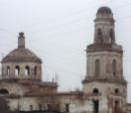 | В Кушалине монастырь был, где ныне село Рождество, при реке Кушалке, но и близ села Кушалина существовал монастырь в честь св.Архангела Михаила, и на месте этой обители находятся старинные надмогильные памятники. Один из памятников древнего Кушалинского быта находится в Тверском музее. Это найденная в подполье у бобылки Екатерины Сергеевой каменная надгробная плита с изображением трехконечного креста в виде топориков и с надписью уставом XV или XVI в. Можно разобрать слово «Для» «на память Иван».  На кладбище была могила помещицы, которая отпустила на волю всех своих крестьян, надо добавить, с землей, что было редкостью, за несколько лет до освобождения.
- Церковь собора Ивана Предтечи, XV-XVI в.в.  - Мужской монастырь, церковь, часовня Николая Чудотворца, XIX-XXв.в. | Не сохранилась, но по преданию: по дороге от Кушалина на Бежецк на 6 версте местечко называлось «Замки», где стояла часовня в ознаменование Николая Угодника, где дважды в год совершалось богослужение - 22 мая и 19 декабря -проходили праздники. Эта часовня была ограблена, святыня осквернена.

Главные достопримечательности
Кушалинского сельского поселения
Рамешковского района Тверской области
Природные достопримечательности | Очерк о достопримечательности
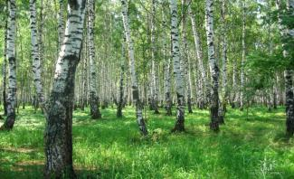 | Государственный памятник природы «Роща Березовая в д. Коммуна»  Участок живописной местности.  Площадь, занимаемая ПП и его охранной зоной: 1 га. Является украшением ландшафта.  Возможно, использование рощи как экскурсионного объекта.  Живописная роща. Произрастает ель. Высота - 29 м, диаметр - 26 см, возраст - 80-90 лет. Диаметр елей до 50 см, в среднем 25-27см. Средняя сомкнутость 0,7. На 100 м² 3-4 взрослых деревьев. В некоторых местах подрост ели стоит сплошной стеной, максимальной высотой 4 м., в среднем до 3 м. Место отдыха населения.
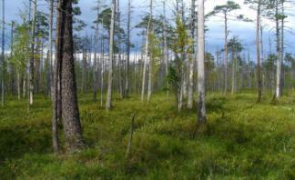 | Государственный природный заказник  «Болото Соколь и Рой»  Профиль ГПЗ: комплексный (ландшафтный) - предназначенный для сохранения и восстановления природных комплексов (природных ландшафтов). На 100 м ² насчитывается 3-4 экземпляра сосны с максимальной высотой до 5 м. Возобновление сосен единично, неравномерно. В травяно-кустарничковом ярусе к пушице влагалищной примешивается мирт болотный, подбел обыкновенный, клюква болотная. В моховом покрове политрихум сжатый, сфагнум бурый, сфагнум магелланский. По окраине болота произрастают березняки с фрагментами ассоциаций осокового, осоково-сабельникового, сфагнового и сосняки с березой сфагновые.  В летний и осенний период в болотном массиве местными жителями и приезжими производится сбор ягод клюквы, черники, брусники.
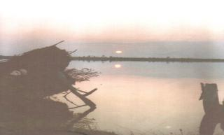 | Муниципальный памятник природы «Озеро Святое»  Название озера несет в себе глубокий исторический смысл. Ему дали имя, когда на крещеной Руси высшим идеалом считалась святость. По берегам озера селились отшельники, монахи, которые искали спасения души в достижении святости.  С этим озером связана легенда… Когда-то давным – давно, на берегу озера стоял храм, а потом ушел под воду. Очевидцы утверждают, что в лунную ночь на середине озера происходит яркое свечение большого пространства водной глади. Говорят, что это светятся купола ушедшего под воду монастыря. Легенда напоминает сказание о граде Китеже, который также скрылся в водах озера.
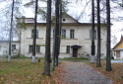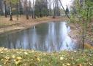 | Государственный памятник природы регионального значения «Парк Толстиково»  Деревня Толстиково расположена в 6 км. от Кушалино и принадлежала в 19 веке помещику В.Н.Трубникову, который являлся одно время предводителем тверского  дворянства. До сих пор в деревне имеется памятник архитектуры 19 века – усадьба. Главный дом – памятник архитектуры, находится на учете в комитете по сохранению исторического и культурного наследия администрации Тверской области.
КУШАЛИНО В ГОДЫ ВОЙНЫ
Год 1941 – Кушалино прифронтовое село.
14 октября 1941 года немцы захватили город Калинин. Непрерывным потоком по Бежецкому тракту двигались беженцы. На развилке дорог в Кушалине часть людей поворачивало в сторону Ведное , Медведихи, Гориц, другая – к деревне Волково, некоторые оставались в селе Кушалино, остальные шли по направлению к Рамешкам.
Необычную картину представляло тогда село. Следует напомнить, что с 1929 года Кушалино являлось районным центром. Днем и ночью здесь шла напряженная деятельность по мобилизации людей, эвакуации имущества, формированию воинских частей ,организации работы эвакуационного пункта. Через кушалинский эвакопункт прошли тысячи беженцев.
Захват немцами Калинина создало еще большую угрозу Москве. Ставка Верховного Командования приняла решение о создании Калининского фронта во главе с генерал-полковником Коневым И.С. Штаб фронта расположился на территории Кушалинского сельского совета. Командующий жил в деревне Чернево, в доме Д.Шлыкова.
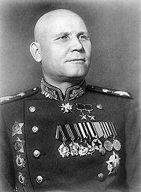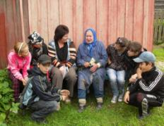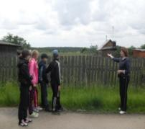
__________________________________________________________
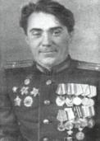
В Кушалине находилась редакция фронтовой газеты. Сюда приезжал в командировку корреспондент газеты «»Правда» Б.Полевой, автор книги «Повесть о настоящем человеке», чтобы освещать события на Калининском фронте.

________________________________________________________________

Госпиталь в школе.
Осенью 1941 года в селе Кушалино , в здании средней школы , был сформирован полевой передвижной госпиталь \ППГ – 565\.
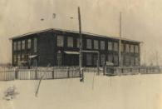

Поток раненых резко увеличился в начале декабря, когда началось контрнаступление Красной Армии, шли бои за освобожение Калинина. Раненые прибывали днем и ночью на машинах, лошадях. Раненые поступали сразу после боя, очень часто с тяжелыми ранениями, обмороженные. Занятия в школе временно были прерваны. Директор школы Румянцев М.Г. своим приказом установил график дежурства учителей в госпитале. 10 января 1942 года полевой передвижной госпиталь получил приказ переместиться в г. Старицу.

В
едущий хирург Кушалинского госпиталя Соколов Владимир Иванович был награжден двумя орденами Ленина, двумя орденами Отечественной войны, получил звание «заслуженный врач РСФСР». После войны работал хирургом в Калининской областной клинической больнице.
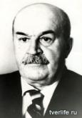

Никто не забыт, ничто не забыто.
В годы Великой Отечественной войны из Кушалинского сельского Совета ушло на фронт около 1200 чел., из них не вернулось около
660 чел.
В 2-х км от села Кушалино на гражданском кладбище находится братская могила воинов ,погибших в 1941-1942годах, при освобождении г.Калинина.

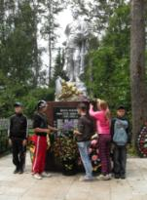

В 50-е годы в эту братскую могилу были захоронены останки воинов с кладбища с.Беле-Кушалино .
Всего в ней покоятся останки 28 защитников.

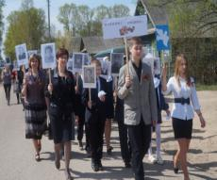

В 1957 году по инициативе Кушалинской средней школы зародилась традиция проводить 9 мая митинг у братской могилы. Вот в течение 58 лет в любую погоду приходят жители села и близлежащих деревень почтить память погибшим.

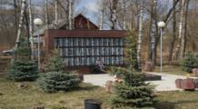
Мемориальная доска Кушалино

ТИХАЯ МОЯ РОДИНА
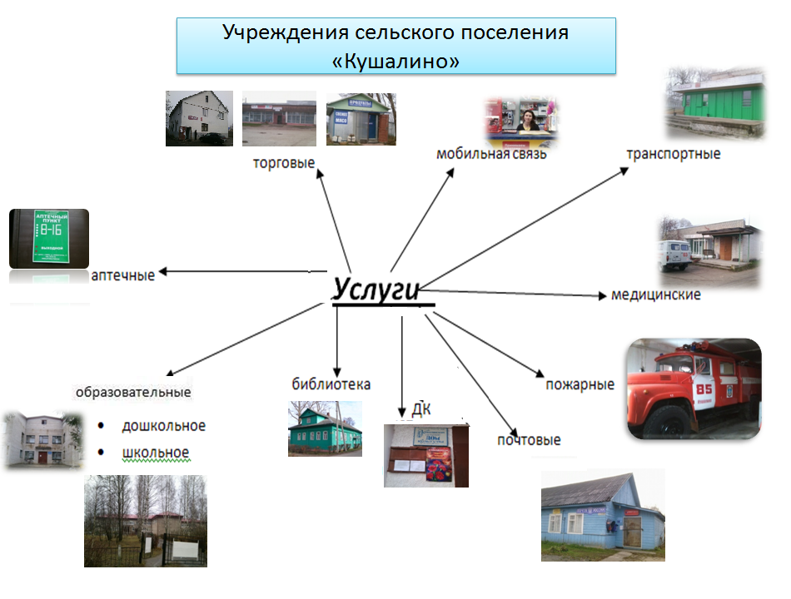

Есть на карте небольшое село,
Называется Кушалино оно.
В нём библиотека и школа,
Где просвещается много народа.
Есть клуб и больница,
На центре площадка,
Чтоб детям резвиться,
Есть садик с качелями во дворе.
И белая церковь стоит на горе.
Светлана Соколова.

Народные промыслы сельского поселения Кушалино

Немного из истории.
По переписи 1886г. в с.Кушалино Арининской волости Тверского уезда занимались сапожным, портным делом, изготовлением берд для ткачества. Ими торговали в Твери, западных областях России, Польше. Мастера-каменщики мостили булыжником дороги, делали сани, гнули дуги, производили кровельную дрань, гнали деготь и выжигали древесный уголь. Зимой возили на продажу в г.Тверь дрова, пиломатериалы. 70% местных жителей занимались местным промыслом, остальные жители работали в Твери, Петербурге и Москве.
По переписи населения в 1989г., часть жителей Кушалинского сельского Совета работала в цехе Тверского объединения художественных изделий и игрушек по производству изделий из цветного стекла и столярных изделий. (д.Рождество), а также в артели "Красная вышивальщица", которая входила в состав объединения "Калининские узоры". Основная продукция - постельное и столовое белье, жен. платья, блузы, а также сувениры. Многие изделия отмечены рядом дипломов различных выставок. Объединение было офиц. поставщиком игр "Олимпиады-80" в Москве.
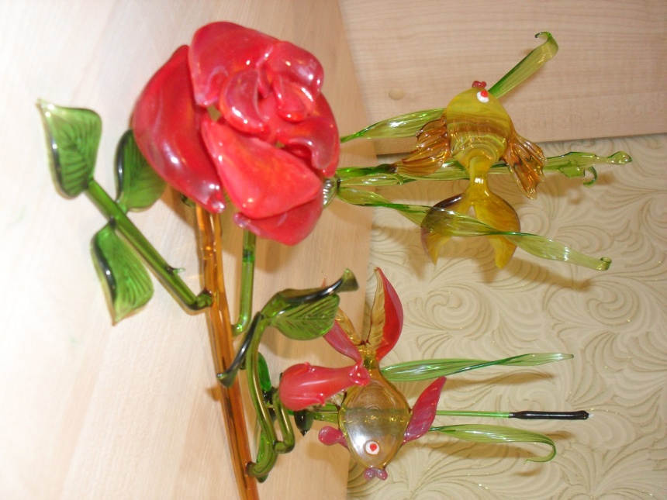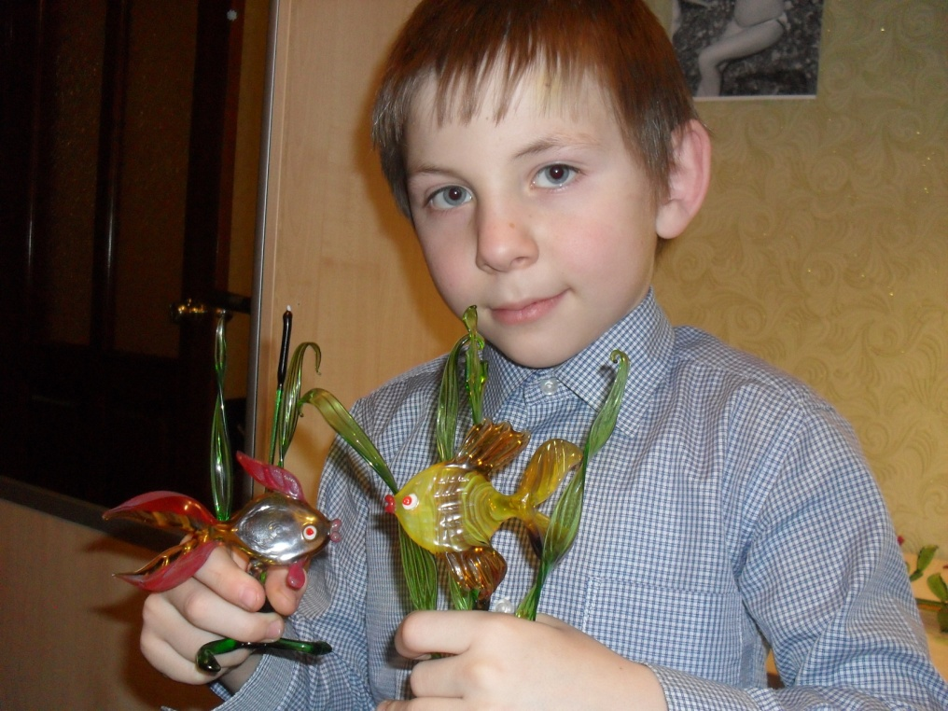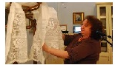
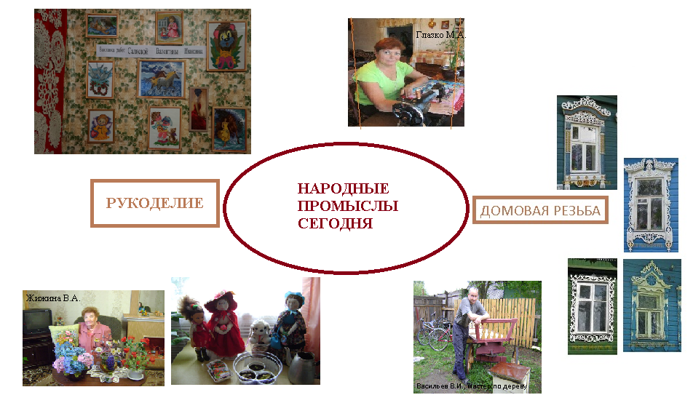
Заслуженные люди сельского поселения Кушалино
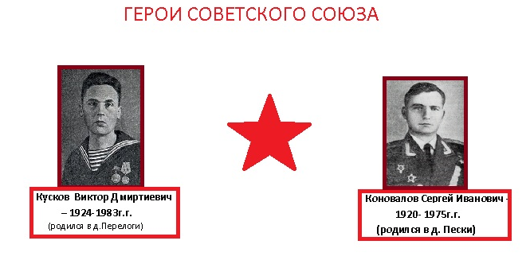
Кусков В.Д., Краснофлотец, моторист торпедного катера 1-го гвардейского дивизиона бригады торпедных катеров Балтийского флота. Трижды ранен. После войны окончил Военно-морское политическое училище им. А.А.Жданова,был на политработе в военно-морских училищах. За проявленный героизм в годы Великой Отечественной войны удостоен звания Героя Советского Союза.
Коновалов С.И., заместитель командира эскадрильи 150-го гвардейского истребительного авиационного полка 13-й гвардейской истребительной авиационной дивизии 5-й воздушной армии 2-го Украинского фронта, гвардии старший лейтенант
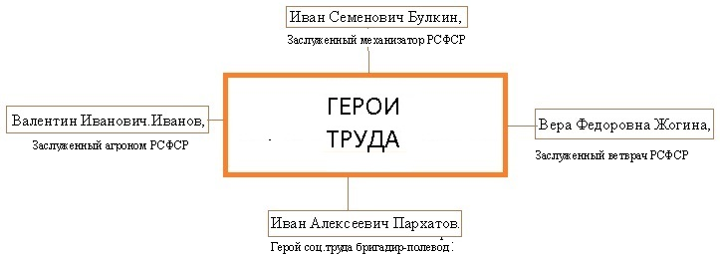
В Кушалино с уважением вспоминают журналистку-землячку А.Н.Алексееву, бывшего председателя сельского Совета Н.Г.Фалина, агронома М.И.Пискарева, краеведа Г.П.Келейникова, трактористку Кушалинской МТС в годы войны и после А.И.Гутман (Патренкову), 95-летнего долгожителя М.Г.Мурашова-живого носителя истории села Кушалино и деревень округа.
Воронцов В.Г., Генерал-майор (1940), командир отдельной учебной сапёрной роты (1921 – 1922), участник финской войны 1939г., и Великой Отечественной 1941-1945г.г., командир дивизии, в послевоенные годы – начальник Калининского гарнизона, уроженца д.Бухлово.
В д.Тихорево родился П.Г.Рабов (1904-1938г.г.) – один из организаторов комсомола в Тверской губернии и области.
Лидия Александровна Байкова, ветеран труда, 37 лет проработала в Кушалинской библиотеке, проживает в с.Кушалино.
Лидия Николаевна Келейникова, добрый и отзывчивый человек, проживает в с.Кушалино, 35 лет проработала почтальоном в селе.
Александра Ивановна Хохлова 40 лет проработала в Кушалинской участковой больнице. Она – «Почётный донор России» - 48 раз сдавала кровь, сейчас работает в аптеке села.

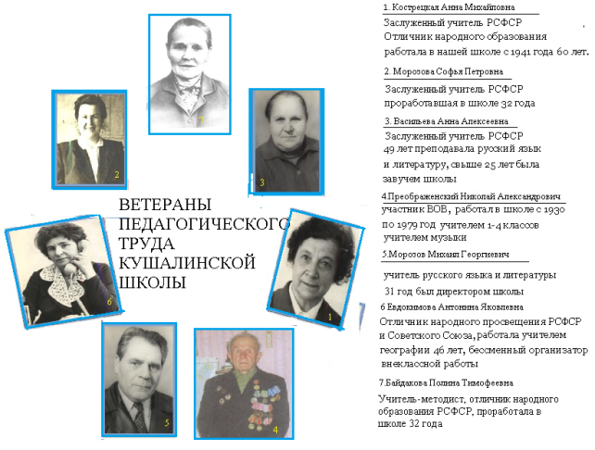
В разные годы здесь работали: Белякова Грета Ивановна, Ярославцева Валентина Михайловна, Вершинина Мария Федоровна, Колесник Валентина Михайловна, Тарасова Екатерина Михайловна
Где учился, там и пригодился.
Выпускники Кушалинской школы, работающие в учреждениях сельского поселения
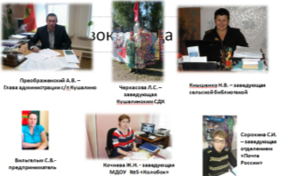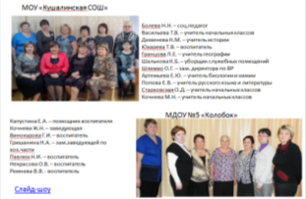

Каждый день мы идем
В этот радостный дом,
Каждый день вместе
С первым звонком
Прибегаем мы в класс.
Мы за партой сейчас
Занимаемся школьным трудом.
Быстро дни пролетят,
Не вернутся назад
Годы детства,
Мечтаний года.
Мы о школе родной,
Нашей дружбе большой
Не забудем нигде, никогда.

